**Hei kaikki ystävät!**

Lämpimät terveiset täältä Pohjois-Thaimaasta, jossa kevät on ollut monipuolinen ja antoisa, mutta myös työntäyteinen ja kiireinen. Aiempien vuosien tapaan lisähaastetta työn tekemiseen ovat viime kuukausina tuoneet myös lähes 40 asteen helteet ja jokavuotiset ilmansaasteongelmat. Helmi-toukokuun välinen aika, eli kuuma kausi, onkin täällä Pohjois-Thaimaassa hiostavan kuumuuden lisäksi surullisen kuuluisa myös huonosta ilmanlaadustaan. Ei ihme, että vuodenaikaa nimitetään paikallisittain myös ”polttokaudeksi”. Sen aikana täällä Pohjois-Thaimaassa sekä sitä ympäröivissä naapurimaissa nimittäin kasketaan viljelysmaita ja vuortenrinteitä ahkerasti perinteiseen tapaan, mikä saa ilman muuttumaan pahimmillaan tuhkanharmaaksi ja pahanhajuiseksi. Ja kun näihin maanviljelyksestä syntyviin päästöihin lisätään vielä kuuman ja kuivan kauden aikaansaamat metsäpalot, roskien polttamiset ja liikenteen saasteet, nousevat hengitysilman pienhiukkaspitoisuudet nopeasti vaarallisen korkeisiin lukemiin.

Vaikka hengitysilman saastepitoisuutta mittaavat indeksiluvut pysyttelivät tänä keväänä hieman alhaisemmissa lukemissa kuin vuosi sitten, emme tänäkään vuonna valitettavasti välttyneet polttokauden ikäviltä sivuvaikutuksilta: aivastelu, yskä ja monet muut allergiaoireet kuuluivat välillä arkipäiväämme useiden viikkojen ajan huolimatta sisätiloissa pysyttelemisestä ja ilmanpuhdistimien käytöstä. Onneksi toukokuun lopulla säätyyppi kuitenkin vihdoin kääntyi kohti sadekautta ja ensimmäiset kunnon ukkosmyrskyt puhdistivat saasteet pois taivaalta. Mahdollisuus pieneen iltakävelyyn sateenraikastamassa ja viilentämässä ilmassa toikin pitkästä aikaa suuren ilon!

**Kevään kuulumisia lua-työstä**

Lua-kielitiimin työ on ollut kevään aikana monipuolista ja kiireistä.kielitiimin paikalliset työntekijät, Chadaphon Jaiping (Päng) ja Suwimon Rungphobnophakun (Näng), ovat myös ahkerasti esitelleet ja ottaneet käyttöön käännöstyön tuloksena syntyneitä omakielisiä kirjoja lua-seurakunnissa. Värikkäästi kuvitetut raamatunkertomukset ovat elävöittäneet saarnoja monissa jumalanpalveluksissa ja hauskat lastensadut ovat innostaneet lapsia lukemisen maailmaan lauantaikerhojen lukutaitotunneilla.

Pääsiäisen kyläjaksolla saimme myös omin silmin nähdä, miten tärkeää on uusien satujen, tarinoiden ja raamatunkertomusten painattaminen konkreettiseen kirjamuotoon. Vaikka monet luankieliset raamatunkertomukset ovat tänä päivänä luettavissa myös internetissä, eivät nämä virtuaaliset kirjat silti vedä vertoja konkreettisille, käsinkosketeltaville kirjoille. Isokokoiset, selkeät ja värikkäät raamatunkertomukset rohkaisevat muun muassa harjoittelemaan lukemista yhteen ääneen muiden kanssa, mikä on lasten mielestä todella hauskaa puuhaa. Toisaalta samaiset kirjat toimivat oikein hyvin opetuksen tukena myös aikuisten parissa, esimerkiksi jumalanpalvelusten yhteydessä. Pienikokoisemmat, kuvitetut ja mustavalkoiset lukukirjat sen sijaan ovat erityisen hyödyllisiä lasten lukutaitoluokkien opetuksessa. Eritasoiset, hauskat ja opettavaiset tarinat innostavat lukemisen harjoittelemiseen kunkin lukijan oman tason mukaan. Lisäksi nämä pienet kirjaset tarjoavat oivan mahdollisuuden myös kuvien värittämiseen, mikä saa kirjaset tuntumaan lapsista entistä tärkeämmiltä ja henkilökohtaisemmilta.

**Kevään juhlia ja muita kuulumisia**

Kielityön lisäksi kulunut kevät on pitänyt sisällään myös monenlaisia muita työtehtäviä, kuten raportointeja, yhteydenpitoa sopimusseurakuntiin, osallistumista moniin seminaareihin etäyhteyksien avulla sekä muun muassa Tomaksen lyhyen työmatkan Suomeen.

Helmikuussa oli mielenkiintoista osallistua ensimmäistä kertaa etänä Lähetysseuran uuden Aasian työalueen yhteisiin työntekijäpäiviin ja tutustua Kaakkois-Aasian työntekijöiden lisäksi kollegoihin myös Nepalista ja kiinalaiselta alueelta (manner-Kiina, Hongkong ja Taiwan). Toukokuun alussa osallistuimme, niin ikään virtuaalisesti järjestettyyn, kaksipäiväiseen Aasian alueen kumppanuuskonsultaatioon. Näiden päivien aikana pääsimme kuulemaan Lähetysseuran kaikkien Aasian alueella toimivien paikallisten yhteistyöjärjestöjen, yhteensä lähes 40 järjestön, kokemuksia ja ajatuksia työstään, sen haasteista ja iloista. Ja vaikka virtuaalinen yhdessäolo ei luonnollisestikaan voi korvata henkilökohtaista kohtaamista, oli näiden yhteisten päivien anti siitä huolimatta todella vaikuttava ja rohkaiseva. Erityisesti Aasian alueen eri yhteistyökumppaneiden palaute vertaistuen merkityksestä nousi päivien aikana todella tärkeäksi asiaksi. Vertaistukea halutaankin hyödyntää Lähetysseuran toiminnassa entistä enemmän myös jatkossa.

Toukokuun puolivälissä Tomas teki Papua-Uuden-Guinean työn projektipäällikön roolissa lyhyen työmatkan Suomeen, jossa hän muun muassa vastasi Lähetysseuran Papua-Uuden-Guinean työn kiitosjuhlan järjestämisestä yhdessä lähetys ja seurakuntayhteyksien asiantuntijan, Suvimarja Rannankari-Norjasen, kanssa. Kiitosjuhla pidettiin Lähetyskirkossa Helsingissä, jonne kokoontui yhteensä noin nelisenkymmentä Lähetysseuran entistä Papua-Uuden-Guinean työntekijää, työn tukijoita sekä yhteistyökumppaneita. Lämminhenkisen yhdessäolon aikana muisteltiin monin eri tavoin Lähetysseuran Papua-Uudessa-Guineassa tekemää upeaa työtä viimeisten 52 vuoden ajalta – työn tuloksena useat maan kielet ovat saaneet kirjoitetun kielen, ja monille kielille on valmistunut Uuden testamentin käännös sekä raamatunosia. Puheenvuoroissa nousikin esiin sekä työntekijöiden valtava kutsumus ja sitkeys omassa työssään että ennen kaikkea syvä kiitollisuus Jumalan varjeluksesta ja johdatuksesta menneiden vuosikymmenten aikana. Tämän kiitosjuhlan lisäksi Tomas ehti Suomen matkallaan osallistumaan myös ruotsinkielisille Lähetysjuhlille, joita vietettiin tänä vuonna Mustasaaren ruotsalaisessa seurakunnassa Pohjanmaalla. Lähetysjuhlat olivat erittäin tunnelmalliset ja antoisat, ja sinne kokoontui kymmeniä lähetyksen ystäviä eripuolilta Suomea.

Toukokuun lopulla saimme iloksemme osallistua molemmat vielä yksiin juhliin – tällä kertaa täällä Thaimaan maaperällä. Noin tunnin ajomatkan päässä Chiang Rain kotikaupungistamme vietettiin nimittäin pappisvihkimysjuhlaa Baan Rai Phattana -nimisen kylän seurakunnassa. Tilaisuus oli poikkeuksellisen hieno ja juhlava, koska tällä kertaa pappisvihkimyksen saivat yhteensä neljä nuorta pappia, jotka kaikki ovat aikaisemmin työskennelleet Thaimaan evankelisluterilaisen kirkon evankelistoina omissa seurakunnissaan.

Thaimaan evankelisluterilainen kirkko onkin viime aikoina pyrkinyt entistä enemmän kouluttamaan ja vihkimään työntekijöitään papeiksi myös maaseudun seurakuntiin, joissa on ollut pulaa papeista jo pitkään. A group of men wearing robes and standing in a room
Nyt Chiang Rain seurakuntien pappispulaan saatiinkin kerralla merkittävä parannus. Ja mikä hienointa, kaikki tehtävään siunatut edustivat Pohjois-Thaimaan etnisiä vähemmistöjä, akha- ja lahu-kansoja. Vastavihityt papit voivat siis jatkossa palvella omaa kansaansa myös heidän omalla äidinkielellään. Vihkimyksen toimitti Thaimaan evankelisluterilaisen kirkon vastavalittu uusi piispa, Boonmee Jaruphong. Hänet valittiin kirkolliskokouksessa huhtikuussa hoitamaan Thaimaan evankelisluterilaisen piispan tehtävää vuoteen 2026 asti.

Thaimaan evankelisluterilaisen kirkon uusi piispa Boonmee Jaruphong toimitti Peerachai Saenthaweedetin, Narongchai Mayerin, Aphisit Aisamin ja Suwit Duangkaewin pappisvihkimyksen.

Iloisin terveisin,

**Rukousaiheet**

* Kuuman kauden ja ilmansaasteiden vaihtuminen sadekauden raikkaaseen ja viileämpään ilmaan
* Monipuoliset ja antoisat työtehtävät kevään aikana
* Lua-työn edistyminen, uusien lua-kirjojen käyttöönotto ja lasten innokas osallistuminen kirkon toimintaan
* Thaimaan evankelisluterilaisen kirkon uuden piispan, Boonmee Jaruphongin, valinta kirkon uudeksi johtajaksi.
* Tomaksen onnistunut työmatka Suomessa toukokuussa
* Neljän uuden papin vihkiminen seurakuntatyöhön Chiang Raissa
* Thaimaan viisumien ja työlupien uusiminen heinä-elokuun vaihteessa

*Riikka-Maria, Tomas,*

*Matias ja Ella*

**Riikka-Maria ja Tomas Kolkka**

Riikka-Maria ja Tomas ovat tehneet kieli-, musiikki- ja seurakuntatyötä lua-kielivähemmistön keskuudessa Pohjois-Thaimaan vuoristokylissä vuodesta 2012 alkaen. Tätä ennen (vuosina 2003–2011) he työskentelivät kieli- ja raamatunkäännöstyössä Papua-Uudessa-Guineassa.

Heidän työtänsä tukevat Opettajien Lähetysliiton lisäksi seuraavat seurakunnat: Espoon ruotsalainen, Helsingin Johannes, Inkoo, Lahden Joutjärvi ja Keski-Lahti, Naantali, Nilakka, Sonkajärvi, Tampereen Tuomiokirkko- sekä Turun Henrikinseurakunta. Lisäksi useat muut seurakunnat tukevat kieli- ja raamatunkäännöstyöhanketta, jossa Kolkat ovat mukana.

Riikka-Maria och Tomas Kolkka

[tomas.kolkka@felm.org](mailto:tomas.kolkka@felm.org)

[riikka-maria.kolkka@felm.org](mailto:riikka-maria.kolkka@felm.org)

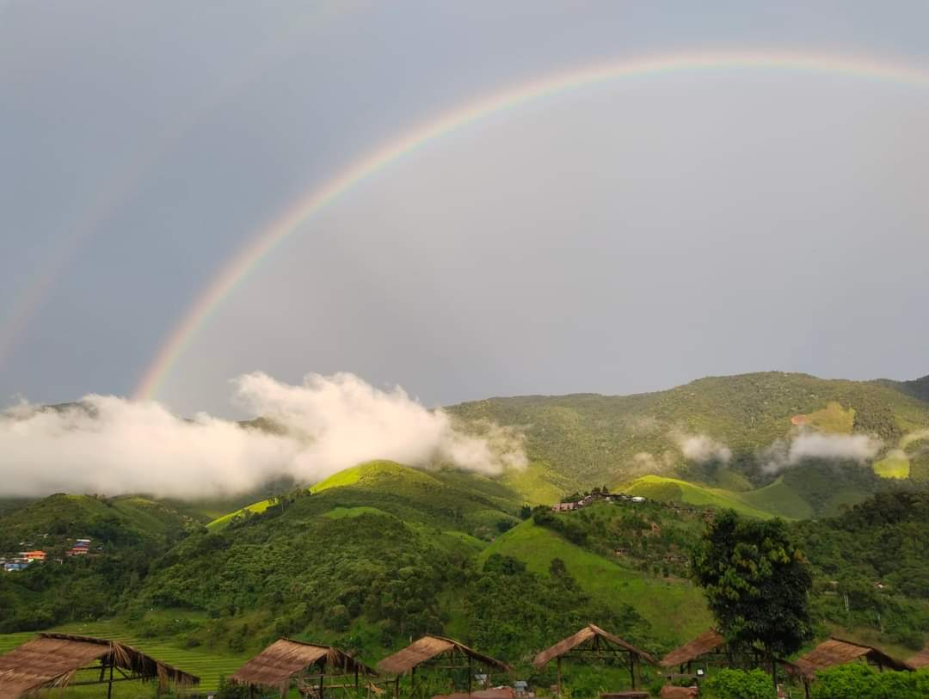

Voit tukea työtämme myös taloudellisesti lahjoittamalla haluamasi summa MobilePaylla numeroon **58735** tai tilisiirrolla **FI38 8000 1400 1611 30**. Muista kirjoittaa viestikenttään Riikka-Maria ja Tomas Kolkka, myös MobilePayssa.